Подвижные и спортивные игры как средство развития волевых качеств детей с ОВЗ

Выполнила:
Чуденкова Е.С

Челябинск
2023

Оглавление
Введение
Теоретические основы изучаемой проблемы.
1. Роль игры в жизни ребенка
2. Физическая культура и спорт в формировании волевых качеств учащихся
3. Характеристика основных волевых качеств личности учащихся
Организация игровой деятельности на учебно-тренировочных занятиях с учащимися ОВЗ.
1. Методы физического воспитания, учащихся с ОВЗ
2. Основные требования к подбору игр для детей с ОВЗ
Заключение
Список литературы

Введение
Без игры нет, и не может быть полноценного умственного развития.
Игра — это огромное светлое окно, через которое в духовный мир ребёнка вливается живительный поток представлений, понятий. Игра — это искра, зажигающая огонёк пытливости и любознательности.
В. А. Сухомлинский
Сегодня, как никогда, широко осознается ответственность общества за воспитание подрастающего поколения. Реформа общеобразовательной школы нацеливает на использование всех возможностей, всех ресурсов для повышения эффективности учебно-воспитательного процесса. Далеко не все педагогические ресурсы используются в сфере воспитания. К таким мало используемым средствам воспитания относится игра.
На сегодняшний день, когда мир находиться в постоянном информационном буме, и каждый раз что-либо меняется, очень важно быть мобильным и уметь быстро усваивать, анализировать и доносить до людей необходимую информацию.
Проблема общения и межличностного взаимодействия очень актуальна. Затрагивая ее, хотелось бы показать необходимость развития волевых качеств школьника. И как средство используется игра.
Данная тема выбрана не случайно. Комплексное изучение детей с ОВЗ показало, что одной из проблем у данной категории детей оказывается неготовность к школьному обучению по всем параметрам. Отмечается, что одним из основных признаков ОВЗ является незрелость эмоционально-волевой сферы. Одно из проявлений этой незрелости — несформированность деятельности, неумение сосредоточиться на выполнении учебных заданий.
Обучающиеся характеризуются повышенной возбудимостью, склонностью к аффективным реакциям, неспособностью к волевым усилиям. У них обнаруживаются расстройства внимания и целенаправленного восприятия, снижение общей работоспособности.
Дети с ограниченными возможностями здоровья в эмоционально-волевой сфере особенные они быстро устают, теряют интерес к выполнению задания, реагируют на изменения погоды, запоминание механическое.
Перечисленные выше особенности детей с ОВЗ приводят к тому, что они испытывают большие трудности в обучении и адаптации к школе. Вместе с тем, исследователи подчеркивают, что нарушения у детей носят парциальный характер и могут поддаваться психолого-педагогической коррекции. Игра занимает большое место в системе физического, нравственного, трудового и эстетического воспитания школьников с ОВЗ. Ребенку нужна активная деятельность, способствующая повышению его жизненного тонуса, удовлетворяющая его интересы, социальные потребности.
Актуальность поднятой проблемы вызвана потребностью психологов, педагогов и родителей в совершенствовании уже имеющихся подходов психолого-педагогического воздействия на формирующуюся личность школьника с целью развития самостоятельности, дисциплинированности, настойчивости, решительности и организованности, а также развития интеллектуальных, коммуникативных и творческих способностей. Очевидна целесообразность разработки новых, рационально построенных и действенных педагогических технологий, поэтому эта проблема является актуальной.
Формирование волевых качеств учащихся в процессе игровой деятельности будет осуществляться успешно, если учитель:
- применяет современные технологии влияния игровой деятельности на формирование волевых качеств учащихся;
- систематически диагностирует уровень сформированности волевых качеств, учащихся с ОВЗ;
- использует в урочное и внеурочное время разнообразную игровую деятельность, направленную на формирование волевых качеств учащихся.

Теоретические основы изучаемой проблемы
1. Роль игры в жизни ребенка
Игра – это искусственно создаваемое жизненная или проблемная ситуация, которую мы воспроизводим, тем самым перенося реальную жизненную проблему в игровую деятельность. По моему мнению, игра на сегодняшний день является одним из средств развития личностных и волевых качеств ребёнка. Именно в школьном возрасте ребенок сталкивается с проблемами в общении, а игра помогает не только сформировать необходимые волевые и личностные качества, но и дает плацдарм для дальнейшего развития личности, ее социализация и самореализация в обществе.
В подвижных и спортивных играх используются знакомые и доступные виды естественных движений: ходьба, бег, лазанье, перелезание, прыжки, упражнения с мячом, в них не сложной техники и тактики, а правила всегда можно изменить соответственно физическим и интеллектуальным возможностям ребенка. Желание играть — главный стимул, побуждающий ребенка к игровой деятельности. Замечено, что во время игры дети охотно и с интересом выполняют то, что вне игры кажется неинтересным и трудным, поэтому в игре легче преодолеваются психические и эмоциональные проблемы.
2. Физическая культура и спорт в формировании волевых качеств учащихся
«Ходьба оживляет и воодушевляет мои мысли. Оставаясь в покое, я почти не могу думать; необходимо, чтобы моё тело находилось в движении, и тогда ум тоже начинает двигаться», – признание великого французского мыслителя Ж. Ж. Руссо как нельзя лучше показывает взаимосвязь мозга с движением.
Физическое воспитание совершенно неотделимо от других видов воспитания. Органической основой их взаимосвязи является единство физического и духовного развития человека, а также закономерности организации всей социальной системы физического воспитания.
Объективная сторона влияния занятий спортом на интеллект состоит в том, что умственная и физическая деятельность выступает в единстве и во взаимосвязи. Многие явления, происходящие в окружающем мире и в организме, могут быть познаны только в результате двигательной деятельности. Это относится, прежде всего, к представлениям o кинематических, динамических и ритмических характеристиках движений, то есть к представлениям о времени, пространстве, продолжительности выполнения движений, темпе, скорости, ритме, а также о возможностях собственного тела. Занятия спортом оказывают влияние на развитие следующих сторон интеллекта: внимания, наблюдательности, находчивости и быстроты. Занятия физической культурой и спортом способствуют улучшению умственной работоспособности. Положительное влияние оказывает чередование характера деятельности, смены умственной и физической работы, а также применение физических нагрузок, которые, даже непродолжительные, позитивно влияют на протекание психических процессов. Ограничение двигательной активности, наоборот, ведет к снижению умственной работоспособности.
Существует прямая связь между степенью волевого усилия и нервно-мышечным напряжением. Чем выше качественные проявления двигательной деятельности, тем, соответственно, большим должно быть волевое напряжение. Таким образом, объективная сторона положительного влияния занятий спортом на развитие волевых качеств учащегося состоит в том, что они связаны с необходимостью проявления волевых усилий.
В процессе учебно-тренировочных занятий наиболее радикальное средство формирования волевых черт характера - нагрузка. Упражнение следует рассматривать не только как метод, направленный на совершенствование в технике и тактике, обеспечение физической подготовленности, но и как средство развития воли. В ходе учебно-воспитательного процесса у учащихся возникают определенные трудности, способствующие развитию волевых черт характера. Это необходимость овладевать сложной техникой спортивных упражнений, проявлять волевые усилия, преодолевать усталость, сохранять самообладание и работоспособность в неблагоприятных условиях внешней среды, регулировать эмоциональное состояние, сохранять и соблюдать установленный режим дня.
В процессе игры происходит постоянное взаимодействие с партнерами и соперниками, в котором рождаются, проявляются и закрепляются черты личности школьника.
Постоянно преодолевая нагрузки, иногда заставляя себя, действуя через напряжение. В ходе занятий спортом учащийся учится мобилизовать свою волю, проявлять волевые качества, необходимые для достижения цели, уметь рассчитывать силы, управлять поединком, эффективно действовать при нехватке времени.
Кроме того, факторами самооценки учащегося, которая формируется в это время, являются собственная активность личности, оценка окружающих людей, умение правильно оценивать действия других. Формирование самооценки в процессе двигательной деятельности предполагает: привлечение внимания учащегося к художественному образу окружающей его природы, к способности создавать собственный художественный образ – «образ красивого тела», красивому двигательному поведению окружающих взрослых. В большей мере этому способствует увлекательная двигательная деятельность, связанная с четкой установкой на результат (игры-драматизации, спортивные и подвижные игры, спортивные упражнения, игры-эстафеты). Ребенок оценивает свое «Я» по непосредственным усилиям, которые он приложил для достижения поставленной цели. В связи с развитием самооценки развиваются такие личностные качества, как самоуважение, совесть, гордость.

3. Характеристика основных волевых качеств личности учащихся
Многие исследователи делят волевые качества на вызывающие, усиливающие или ускоряющие активность, и на тормозящие, ослабляющие или замедляющие ее. К первой группе они относят инициативность, решительность, смелость, энергичность, храбрость; ко второй группе – выдержку, выносливость, терпение.
Волевой мобилизации учащихся в учебно-воспитательной деятельности способствует ряд обстоятельств.
Связь задания с потребностями и интересами учащихся.
Проявление учащимися волевой активности во многом определяется их интересом к заданию, поскольку «надо» еще не является основой мотивации их деятельности. Поэтому проявление ими упорства и настойчивости во многом зависит от того, насколько учителю удалось включить выполняемое задание в мотивационную сферу личности учащегося, сделать его значимым.
Открытость целей в наибольшей мере обеспечивается таким ограничением объема работы, которое создает возможность обозрения всего пути к цели. Сложность задания должна быть оптимальной. Слишком легкие задания расхолаживают учащегося, а слишком трудные могут привести к снижению уровня волевых усилий или вообще к отказу от выполнения задания («все равно не сделать»). Задание оптимальной сложности, с одной стороны, должно быть доступным, а с другой стороны, должно дразнить самолюбие учащегося (ну-ка попробуй, выполни это задание!). Такое задание обеспечивает переживание учащимся успеха, что, в свою очередь, активизирует дальнейшие усилия.
Наличие инструкции о способах выполнения задания. Учитель должен рассказать учащимся, как, в какой последовательности надо выполнять задание, какими средствами необходимо при этом пользоваться. В противном случае учащиеся начнут выполнять задание механически, бездумно и после нескольких неудачных попыток потеряют веру в свои силы.
Необходимо демонстрировать учащимся их продвижения к цели. Учитель должен так организовать учебную деятельность, чтобы он видел свое продвижение к цели, а главное - осознал, что это продвижение является результатом его собственных усилий.
Представляется целесообразным дать общие характеристики основным волевым качествам личности.
Упорство и настойчивость. Данные качества психологами часто рассматриваются как одно и то же проявление силы воли. Мы также будем рассматривать эти понятия как синонимы. Про упорство говорят тогда, когда у человека что-то не получается и он пытается это сделать еще и еще раз. Под упорством понимают стремление достичь необходимого, в том числе успеха в деятельности, вопреки имеющимся трудностям и неудачам.
Волевое качество решительность характеризуется как отсутствие излишних колебаний и сомнений при борьбе мотивов, своевременное и, когда это нужно, быстрое принятие решений и смелое проведение их в жизнь. В. В. Богославский характеризует решительность как волевое качество личности, проявляющееся в быстром и продуманном выборе цели и способов ее достижения.
Существует немало трактовок волевого качества выдержки. В бытовом сознании это качество отражается как хладнокровие, отсутствие горячности в поведении при возникновении конфликта. Мы в своем понимании данного качества воли согласны с Е. П. Ильиным, который понимает выдержку как устойчивое проявление способности подавлять импульсивные, малообдуманные эмоциональные реакции, не поддаваться искушению, то есть подавлять сильные влечения, желания. Это качество выражается в устойчивом проявлении в случае необходимости состояния сдержанности, внешней невозмутимости, несмотря на сильное желание отомстить обидчику, ответить грубостью на грубость и т.п.
Следует отметить, что личностное развитие учащихся зависит от их умений преодолевать трудности. Без волевых качеств и твердого характера нельзя добиться постоянного успеха. В этой связи многое зависит от активности самих учащихся.
Развитие волевых качеств личности на этапе школьного возраста имеет свои особенности. Волевые качества личности не являются врожденными. Они формируются в процессе всей жизни человека и, прежде всего, под воздействием целенаправленного воспитания. Специфика волевых действий состоит в сознательном саморегулировании своего поведения в затруднительных условиях, когда надо прилагать инициативные сознательные усилия, чтобы не отступить от поставленной цели, достичь ее.
Совершенствование регуляции поведения у учащихся связано с их общим интеллектуальным развитием. Поэтому воспитывать волевые качества у ребенка в отрыве от его общего психологического развития практически невозможно. Значительная роль в психологическом развитии личности, в формировании ее свойств и обогащении ее внутреннего содержания, а также морально-волевых качеств отводится игре. Известно, что возрастной особенностью учащегося является общая недостаточность воли. Поэтому правильно организованная игровая деятельность ребенка способствует формированию таких волевых качеств, как ответственности, упорства, настойчивости, решительности, выдержки, дисциплинированности.

Организация игровой деятельности на учебно-тренировочных занятиях с учащимися ОВЗ
1. Методы физического воспитания, учащихся с ОВЗ
Для повышения эффективности учебно-воспитательного процесса используются различные средства, методы, приемы и способы физического воспитания. Рассмотрим игровой и соревновательный методы, которые широко используются на уроках физкультуры позволяют решать многие задачи формирования гармоничной личности, стоящие перед преподавателем.
Игра и соревнование являются многообразными общественными явлениями, и их значение выходит далеко за сферу физического воспитания. Возникнув на ранних этапах истории и развиваясь вместе с культурой общества, игры и соревнования удовлетворяют потребности в самосознании и внешнем контактировании, духовном и физическом развитии, отдыхе и развлечении.
Игровой метод характеризуется определенными особенностями.
1) «Сюжетная» организация: деятельность играющих организуется в соответствии с образным или условным сюжетом (планом игры), в котором предусматривается достижение определенной цели в условиях постоянного и в значительной мере случайного изменения ситуации.
Игровой сюжет либо непосредственно заимствуется из окружающей действительности, отражая различные действия и отношения, либо специально создается, исходя из потребностей физического воспитания, как условная схема взаимодействия играющих – это особенно характерно для современных спортивных игр.
2) Разнообразие способов достижения цели – возможность достижения игровой цели (выигрыша) обычно не связана с каким-либо одним способом действий. Почти всегда существуют различные пути выигрыша, допускаемые правилами игры, которые лимитируют лишь общую линию поведения, но не определяют конкретные действия.
3) Комплексный характер деятельности: игра включает в себя различные двигательные действия – бег, прыжки, метания и т. д. Правда, иногда игровой метод применяется и на основе относительно однородных действий.
4) Широкая самостоятельность действий занимающихся, высокие требования к их инициативе, находчивости, ловкости – игровой метод предоставляет играющим простор для творческого решения двигательных задач, при этом постоянное и внезапное изменение ситуаций по ходу игры обязывает решать эти задачи в кратчайшие сроки и с полной мобилизацией двигательных способностей.
5) Моделирование напряженных межличностных и межгрупповых отношений, повышенная эмоциональность в большинстве игр хотя и условно, но с достаточно высокой степенью психической напряженности, воспроизводят активные межличностные и межгрупповые отношения, которые строятся как по типу сотрудничества (между игроками одной команды), так и по типу соперничества (между противниками в парных и командных играх). Это создает высокий эмоциональный накал и содействует выявлению этических качеств личности.
6) Вероятное программирование действий и ограниченные возможности дозирования нагрузки.
Игровая деятельность является наиболее продуктивным направлением в современной методике физвоспитания. Игровой метод всегда привлекает и радует учащихся, а варьирование различных его форм дает возможность успешного решения задач физического воспитания.
Игровой метод используется для комплексного совершенствования движений при их первоначальном разучивании, для совершенствования физических качеств, потому что в нем присутствуют благоприятные предпосылки для развития ловкости, силы, быстроты, находчивости, самостоятельности, инициативности, выносливости в усложненных условиях. Он является также весьма действенным средством для воспитания коллективизма, товарищества, сознательной дисциплины и других нравственных качеств личности. В игре проявляется и развивается умение анализировать, сопоставлять, обобщать и делать выводы. Игры развивают у детей способности к действиям, которые имеют значение в повседневной практической деятельности, а также в гимнастике, спорте и туризме. Кроме этого, игровая деятельность всегда связана с возникновением и развитием между играющими определенных отношений, что способствует активному общению детей, установлению контакта с одноклассниками.
Основу соревновательного метода составляет рационально организованный процесс состязания, причем учащийся может соревноваться не только с другими, но и с самим собой, стремясь превысить свой спортивный результат или показатели в подготовительных упражнениях.
Функциональные сдвиги, наблюдаемые в условиях состязаний, как правило, значительнее, чем при внешне аналогичных несоревновательных нагрузках. Во время состязаний, особенно значимых в личном и общественном отношениях, больше, чем в игре, выражена психическая напряженность. Здесь постоянно действует фактор противоборства, столкновения противоположно направленных интересов. Командные соревнования характеризуются отношениями взаимопомощи, взаимной ответственности перед целым коллективом за достижение победы.
По мере адаптации тренирующегося к нагрузкам и ситуациям роль соревновательного метода в волевой подготовке не уменьшается при условии, что степень требований, предъявляемых к волевым качествам, возрастает.
Таким образом, соревновательный метод используется при решении разнообразных педагогических задач – воспитании физических, волевых и моральных качеств, совершенствовании умений, навыков и способностей рационально использовать их в усложненных условиях. Он позволяет предъявить наиболее высокие требования к функциональным возможностям организма и тем способствовать их наибольшему развитию.
Велико значение соревновательного метода в воспитании морально-волевых качеств: целеустремленности, инициативы, решительности, настойчивости, способности преодолевать трудности, самообладании и др.
Правила и двигательные действия игры закрепляют в сознании играющих представления о существующих в обществе отношениях между людьми, о поведении в реальной жизни.
Упражнения, выполняемые в игровой форме – подвижные игры, игровые задания, использование различных снарядов, стендов и т. д. – повышают интерес к спорту и физкультуре, стимулируют усвоение техники отдельных элементов упражнений, способствуют стремлению к преодолению трудностей для решения поставленных задач.
2. Основные требования к подбору игр для детей с ОВЗ
Известные психологи А. Н Грабов, Г. Я. Трошин высоко ценили игру в деле воспитания и обучения детей с ограниченными возможностями здоровья. Игру они считали точным показателем проявления детских способностей, возможностей. Они считали, что игра оказывает благотворное влияние в первую очередь на развитие внешних чувств: зрения, мышечного чувства, слуха. В игре развивается память, мышление, воображение. Занятия для воспитанников с ограниченными возможностями здоровья должны быть построены ярче и эмоциональнее, чем для нормальных сверстников. Игра должна сопровождаться красочным дидактическим материалом, игрушками, картинками.
Требования к подбору игр для детей с ОВЗ:
− Соответствие игры возрасту ребенка;
− Подбор игрового материала с постепенным усложнением;
− Связь содержания игры с системой знаний ребенка;
− Учет структуры дефекта;
− Соответствие коррекционной цели занятия;
− Учет принципа смены видов деятельности (спокойные игры чередуются с подвижными);
Из-за неустойчивого эмоционального состояния детей, недостаточно выбрать один вид игры для поддержания активности детей на занятиях, у педагога должно быть несколько игр разных по корригирующему действию на детей. Время и место игры в плане занятия зависит от выбранной темы и задач занятия. Игра может быть быстрой для стимулирования познавательного интереса, хорошего настроения, развития моторики и подготовки к практической работе, и занимать более продолжительное время при проведении диагностики знаний, практических умений детей. Игровые приемы применяются во всех возрастных группах детей, ими можно начинать и заканчивать занятие, встраивать в ход занятия, оно становится более интересным, способствует творческому развитию ребенка.
В организации игры с учащимися с ограниченными возможностями здоровья необходимо создать такие ситуации, которые обеспечат развитие наиболее слабо развитых качеств, которые наиболее важны для конкретного ребёнка или группе детей. Например, повышать активность застенчивого ребенка или совершенствовать самоконтроль у излишне расторможенного или агрессивного. Только тогда в работе с ребенком достигается тот уровень его развития, который максимально соответствует его возможностям. Широкое использование игр и различных занимательных приемов на занятиях (смешные картинки, шутливая формулировка целей заданий и упражнений, кроссворды, загадки и т. д.) не только предупреждает появление у ребят пассивного отношения, но и способствует активизации интеллектуальных эмоций: удивления, новизны, сомнения. Если игра интересна ребенку, она создает ему радостное бодрое настроение, отвлекает от проблем здоровья, пробуждает любознательность и потребность к активной деятельности.
В качестве методического обеспечения занятий можно использовать:
- подвижные игры, направленные на развитие двигательных способностей учащихся;
- игры–поединки;
- эстафеты.

Ниже предлагается описание подвижных игр и игровых заданий.
Передал - садись
Команды построены в колонны по одному, капитаны стоят против направляющих своих колонн на расстоянии 3 – 5 метров, держа в руках по мячу.
По сигналу капитаны бросают мяч первому игроку, тот его ловит, бросает обратно, а сам приседает (садится). Затем капитан бросает мяч второму номеру и т.д.
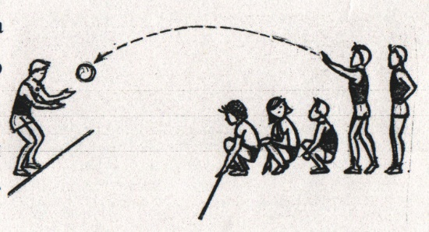 | Если игрок выронил мяч, он сам обязан подобрать его и перебросить капитану. Игра заканчивается в тот момент, когда капитан поймает мяч от последнего игрока.

Толкание мяча
Играющие разбиваются на 2 – 4 группы. На каждую группу 2 – 4 набивных мяча. Один из участников стоит в центре отмеченного участка и является мишенью. Кто попадет в него мячом, сам становится в круг. Преподаватель определяет время.
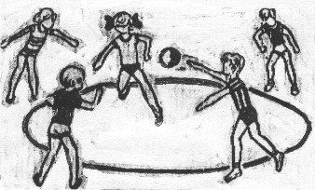 | Кто продержится в круге дольше всех, тот и победит. Следите за тем, чтобы толкание мяча выполнялось при высоко поднятом предплечье

Вытолкни из круга
Очерчивается круг диаметром 3 – 4 метра, куда входят две равные по числу игроков команды
По сигналу соперники в парах кладут руки на плечи друг другу и начинают борьбу, стараясь вытолкнуть соперника за пределы круга. Кто заступил в круг хотя бы одной ногой, выбывает из игры. Игра заканчивается, когда в кругу останутся игроки только одной команды. | 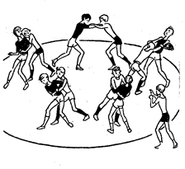
Игры - поединки
Выталкивание спиной
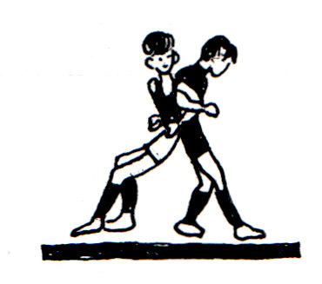 | Игроки садятся спиной один к другому и захватывают друг друга под руки. Их задача – упираясь ногами и спиной, вытолкнуть соперника за пределы круга.
Можно разрешить игрокам подниматься и бороться стоя, однако, не отрывая ног от пола.

Кто устоит
На рейки двух гимнастических скамеек, расположенных параллельно, становятся по одному участнику. Они держатся за концы гимнастической палки.
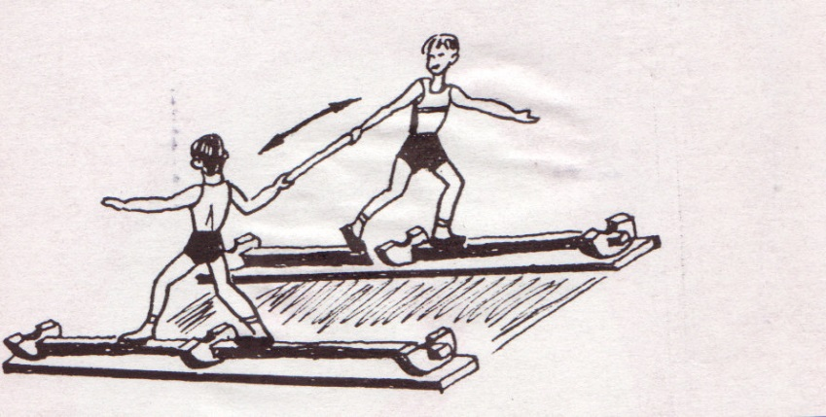
По сигналу соревнующиеся стремятся столкнуть друг друга на пол. Кому удастся это сделать, является победителем.
Поединок с шестом
На шесте длиной 2,5 метра делаются в 70 см от центра две отметки. Соревнующиеся входят в круг диаметром 3 м и берутся за концы шеста. При этом конец шеста должен выступать наружу из-под правого плеча.
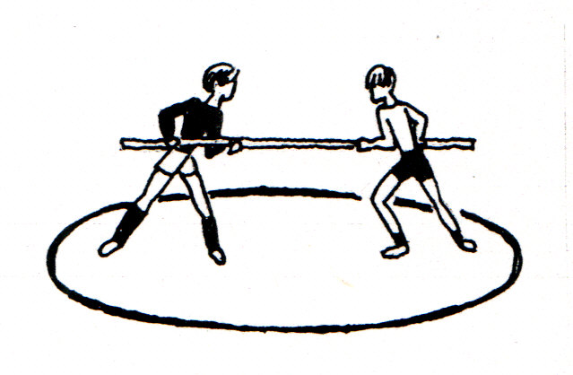
По сигналу игроки стараются вытолкнуть друг друга за пределы круга. Запрещается перехватывать руки и вставать на колени. Поединок состоит из двух раундов.
Выбей шайбу
На полу чертятся два круга диаметром один метр. Расстояние между ними – длина гимнастической палки.
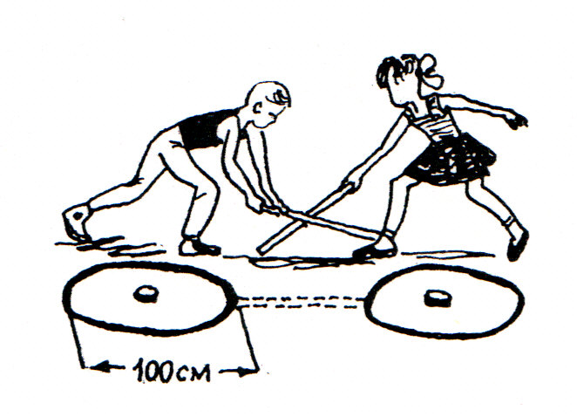
В центре каждого круга лежит шайба или мяч. Игроки с гимнастическими палками в руках располагаются за пределами круга.
По сигналу они пытаются выбить шайбу противника, защитив свою. Входить в круг запрещается.
Выталкивание в приседе
В круг диаметром в три метра входят два игрока, принимая положение приседа, и берутся руками за голеностопы.
Их задача – толкаясь плечами или грудью, заставить соперника потерять равновесие и коснуться руками, коленями или ягодицами пола. Нельзя заступать и за пределы круга. Поединок длится две минуты. | 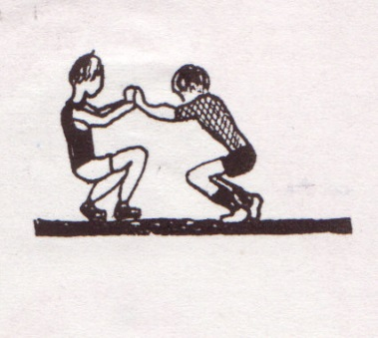
Эстафеты
Попрыгаем через обруч
Команды построены в колонны по одному, дистанция между участниками 1 – 1,5 шага. В руках у направляющего по гимнастическому обручу.
По сигналу направляющие бросают обруч вверх вперед, придавая ему вращательное движение на себя. Когда обруч, приземлившись, начнет катиться в сторону команды, все участники делают прыжок вверх ноги врозь, пропуская обруч назад.
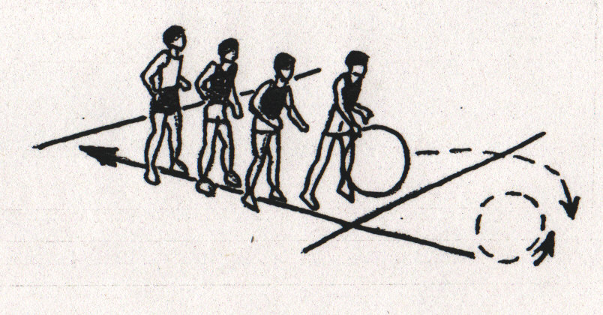
Выигрывает команда, выполнившая задание с меньшим количеством ошибок. При удачных прыжках всех участников победа присуждается той команде, чей обруч быстрее докатывается до начерченной на полу черты (или до стены) позади команд.
Переправа с досками
Команды построены в колонны по одному перед стартовой чертой («на берегу»), в руках у направляющего по две небольших доски.
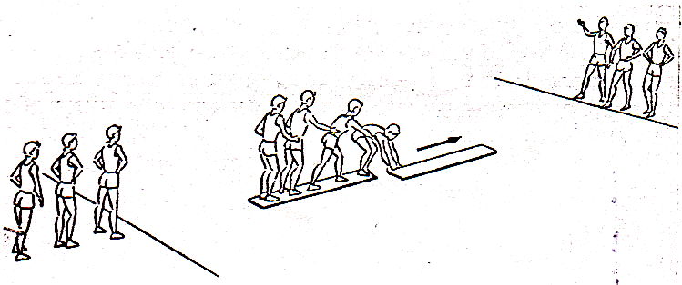
По сигналу он кладет одну доску перед собой на пол и на нее быстро становятся 2 – 4 человека. Затем направляющий кладет на пол вторую доску, и вся группа перебирается на нее, передавая первую доску дальше. И так, поочередно перескакивая с доски на доску, группа переправляется на противоположный «берег».
Участники остаются за финишной чертой, а один из игроков тем же способом возвращается назад за следующей группой. Игрокам не разрешается становиться ногами на пол, Участники, нарушившие это условие, выбывают из игры.
Выигрывает команда, первой и без потерь закончившая «переправу».

Мостик и кошка
Игроки двух команд строятся у линии колонны. Перед ними в 5 и в 10 метрах чертятся два круга диаметром 1,5 метра.
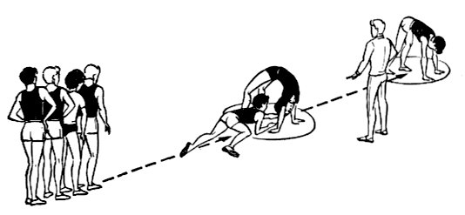
По сигналу первые номера выбегают вперед и, оказавшись в первом круге, делают «мост». Затем вперед устремляются вторые игроки команды.
Они пролезают под мостом и бегут в дальний круг, где принимают положение упор стоя согнувшись (выгнув спину, как кошка). После этого первые номера бегут в дальний круг и пролезают между руками и ногами партнера. Затем обе пары, взявшись за руки, бегут к своей команде.
Как только первая пара пересечет линию старта, вперед выбегает третий, а затем четвертый номер команды, а прибежавшие встают в конец колонны. Когда пара, начавшая игру, снова окажется впереди, игроки меняются ролями, т.е. второй номер делает «мост», а первый – упор стоя согнувшись.
Несколько подвижных игр, игр-поединков и эстафет приведены в Приложениях 1, 2, 3.

Для повышения эффективности учебно–тренировочных занятий с учащимися с ОВЗ при их планировании должны иметь место подвижные игры, спортивные игры (по упрощённым правилам), игры-поединки и эстафеты, оказывающие разностороннее воздействие на организм и выраженный тренирующий эффект, поскольку физические нагрузки, не вызывающие напряжения физиологических функций и не обеспечивающие тренирующего эффекта не оказывают достаточного оздоровительного воздействия.
Следовательно, решая задачи физического воспитания, преподавателю необходимо ориентировать свою деятельность на такие важные компоненты, как формирование ценностных ориентаций на физическое и духовное совершенствование личности, формирование потребностей и мотивов к систематическим занятиям физическими упражнениями, воспитание моральных и волевых качеств, формирование гуманистических отношений, приобретение опыта общения. При этом учащихся необходимо обучать способам творческого применения полученных знаний, умений и навыков для поддержания высокого уровня физической и умственной работоспособности.

Заключение
На основе рассмотренной психолого – педагогической литературы по данному вопросу, получен вывод, что в работе педагогу необходимо больше уделять внимание игровой деятельности, выявлено её существенное значение для развития волевых качеств учащихся с ОВЗ.
Игра – наиболее доступный для детей вид деятельности, способ переработки полученных из окружающего мира впечатлений, знаний. В игре ярко проявляются особенности мышления и воображения ребенка, его эмоциональность, активность, развивается потребность в общении.
Игра подготавливает детей к продолжению дела старшего поколения, формируя, развивая в нем способности и качества, необходимые для той деятельности, которую им в будущем предстоит выполнить. Игра – первая деятельность, которой принадлежит особенно значительная роль в развитии личности, в формировании свойств и обогащении его внутреннего содержания. С помощью игр дети учатся сравнивать и группировать предметы, как по внешним признакам, так и по их назначению, решать задачи; в них воспитывается сосредоточенность, внимание, настойчивость, развиваются познавательные способности и коммуникативные навыки.
В процессе игровой деятельности дети учатся социальному взаимодействию, реализуют свои способности, знания, навыки и учатся жить в обществе. Благодаря играм, общению и обучению происходит личностный рост и интеллектуальное развитие ребенка. Также, используя игры, общение становится более целенаправленным, поскольку появляется постоянное воздействие педагога, с одной стороны, и учебного коллектива – с другой.
Общение школьника со сверстниками разворачивается в процессе совместной игры. Играя вместе, дети начинают учитывать желания и действия другого, отстаивать свою точку зрения, строить и реализовывать совместные планы, ведь в игре дети самостоятельно общаются со сверстниками, их объединяет одна цель, совместные усилия к ее достижению, общие интересы и переживания. Особое место при изучении этих отношений отводится игре, поскольку игровое творчество понимается как обязательная составляющая личностного становления. Играть необходимо и очень важно. Ведь не зря многие психиатры, сталкиваясь с нарушениями здоровья, особенно с отклонениями в психике, выносят диагноз «дети в детстве не доиграли». Игрой лечат, игрой развивают, игрой развлекают, игрой успокаивают, игрой обучают, игрой воспитывают.
Формирование волевых качеств учащихся с ОВЗ в процессе игровой деятельности будет эффективно при условии, если педагог:
- применяет современные технологии влияния игровой деятельности на формирование волевых качеств учащихся;
- использует в урочное и внеурочное время разнообразную игровую деятельность, направленную на формирование волевых качеств учащихся.

Список литературы
- Авдулова Т. П. Психология игры. Современный подход. – М.: Академия, 2009. – 208 с.
- Аникеева Н. П. Воспитание игрой/Н. П. Аникеева. – М.: Март, 2004. – 188с.
- Толстоносова, Р. В. Значение игровой деятельности для детей с ограниченными возможностями здоровья / Р. В. Толстоносова. — Текст : непосредственный // Инновационные педагогические технологии : материалы IV Междунар. науч. конф. (г. Казань, май 2016 г.). — Казань : Бук, 2016. — С. 15-18. — URL: https://moluch.ru/conf/ped/archive/190/10244/
- Бакина М. Современные дети, современные игры // Дошкольное воспитание. – 2005. – №4. – М. – С.58 – 61.
- Винникова И. В. Игры на развитие психических процессов // Начальная школа. – 2002. – №3. – М. – С.25 – 28.
- Выготский Л.С. Игра и ее роль в психическом развитии ребенка / Л.С. Выготский // Вопросы психологии. – 2006. – № 6. – С. 62 – 76.
- Жичкина А.Е. Значимость игры в развитии человека // Школьное воспитание. – 2002. – №4. – М. – С.2 – 7.
- Князев А.М. Основы активно–игрового обучения. – М.: Просвещение, 2005. – 164с.
- Коняхина Г.П. Подвижные игры и игровые упражнения как средство развития физических качеств школьников в учебном процесса: Учебное пособие / Челябинск: Издательский центр «Уральская академия», 2013. –
520 с.
- Щербаков С.В. Коллективные игры на уроках // Биология в школе. – 2002. – №3. – Пенза. – С. 28 – 32.
- Эльконин Д.Б. Психология игры. – Минск. – Свет, 1998. – 349 с.
Юнин А.М. Развивающие гомеостатные игры // Дополнительное образование. – 2004. – №10. – М. – С. 28 – 32.
Интернет-ресурсы:
1. http://www.prosv.ru – сайт издательства «Просвещение»
2. http://dic.academic.ru – словари и энциклопедии
3. http://www.poiskknig.ru – возможность поиска электронных книг
4. http://studentam.net/ - электронная библиотека учебников
5. http://window.edu.ru/ - единое окно образовательных ресурсов.
6. http://fizkult-ura.ru/sci/mobile_game/1 - «ФизкультУРА»
7. Сайт «Молодому учителю» http://teacher.cspu.ru
8. Федеральный портал «Российское образование» www.edu.ru
9. Научная электронная библиотека «КиберЛенинка»
http://cyberleninka.ru/

Приложение 1
Игра в волейбол набивным мячом
На высоте от 50 см до 1 м натягивается веревка. Играющие садятся и остаются в этом положении в течение всей игры.
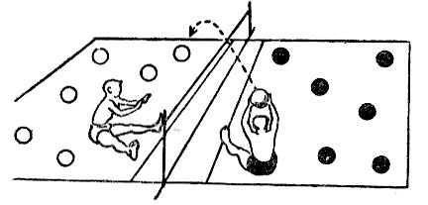 | Без ограничения количества передач команды перебрасывают набивной мяч на половину соперника. Игра останавливается, когда мяч упадет на пол.
Команда, которая послала мяч, получает 1 очко.
Выигрывает команда, набравшая большее количество очков за определенное время.
Правила:
- Введение мяча в игру всегда производится с задней линии.
- Запрещается вставать с пола.

Курица и ястреб
Играющие строятся в колонну по одному, взявшись под пояс впереди стоящего. Перед колонной лицом к ней стоит водящий. Его задача – запятнать рукой последнего игрока колонны. Этому мешают все игроки, стараясь увернуться, не расцепляя рук.
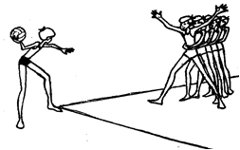 | Правилами разрешается первому игроку колонны («курице») препятствовать продвижению водящего («ястреба») отталкиванием за счет силы рук, но не захвата.
После каждого касания идет смена ролей: водящий встает в конец колонны, а направляющий становится водящим.

Приложение 2
Игры - поединки
Быстрые пальцы
К рейкам гимнастической стенки (к стойкам или гимнастическим палкам, укрепленным горизонтально) привязываются по 10 лент одинаковой длины. Соревнуются два игрока.
По сигналу они должны завязать банты на всех 10 лентах.
Выигрывает тот, кто раньше и качественнее сделает это.
Быстрей развесь
На шест или доску длиной 3–4 метра с двух сторон набить гвозди. Расстояние между ними 20 см. Один конец шеста или доски закреплен на рейке гимнастической стенки, другой – на прыжковой стойке. Высота зависит от роста участников. Слева и справа от шеста поставить гимнастические скамейки рейками вверх. Два участника, двигаясь по рейкам скамеек, развешивают на гвозди кольца. Сходить с рейки, опираться на шест, ронять кольца не разрешается.
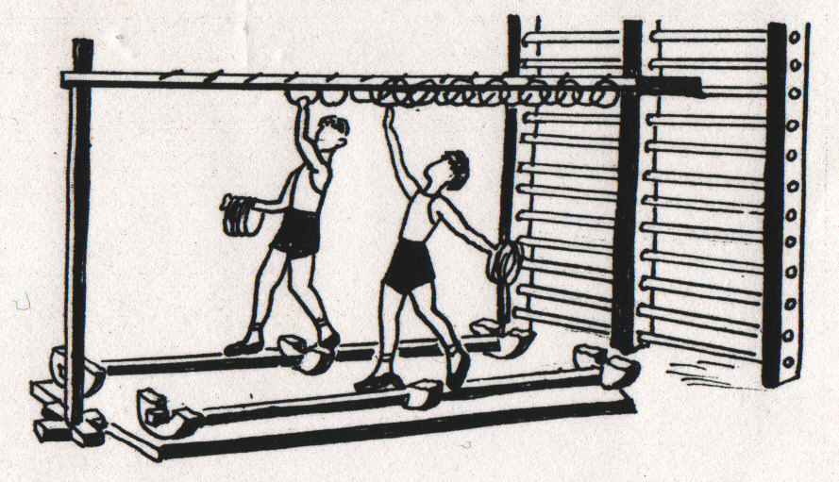
Побеждает тот, кто первым выполнил задание.
Вариант: развесить кольца, а на обратном пути собрать их.

Из пушки по воробьям
На полу проводят линию и ставят на нее три булавы (городка или кегли). Расстояние между ними – 20 см.
Задача играющих – стоя напротив булав в 15 шагах, прокатить по полу мяч так, чтобы сбить только среднюю булаву, не задев двух остальных.
Выполнивший это задание – выигрывает.
Попади в мяч
Аттракцион заключается в том, чтобы игрок ударом ноги по лежащему мячу попал в мяч, подвешенный на веревке. Расстояние между мячами может колебаться от 3 до 5 метров для младших школьников, до 11 м – для старших.
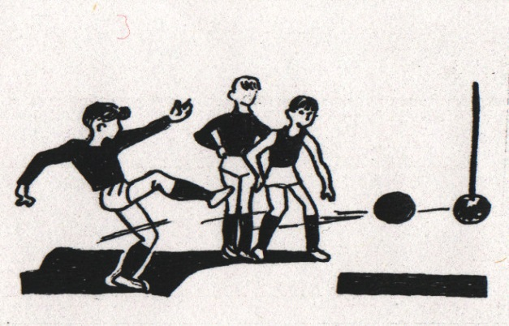
Подвешенный мяч находится от пола в 15–20 см.
Побеждает ученик, имеющий за 3–5 ударов большее количество попаданий.
Вращающийся мяч
Руководитель становится на гимнастического козла (коня), расположенного в ширину по отношению к играющим. В руках у него веревка, на конце которой привязан волейбольный мяч.
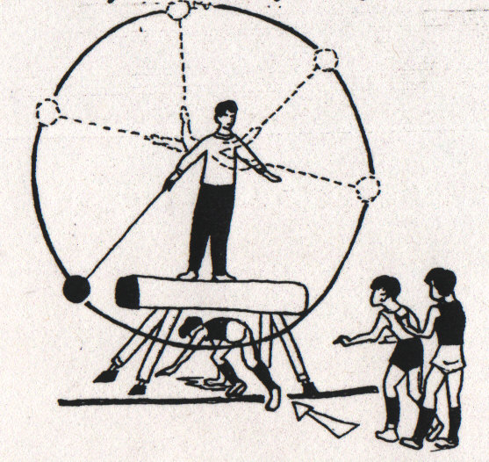
Играющие выстраиваются в колонну по одному в двух шагах от руководителя, лицом к нему.
По команде участник должен пролезть под снарядом так, чтобы его не задел мяч, который вращает руководитель в вертикальной плоскости.
Игрок, своевременно не выполнивший команду или запятнанный мячом, выбывает из игры. Колонна постепенно тает. Кто останется последним – победитель.
Бросок из– за спины
Несколько играющих располагаются на одной линии с интервалом 2–3 шага. В руках у каждого за спиной набивной мяч.  Участники, резко наклоняясь вперед, бросают мяч через голову. | 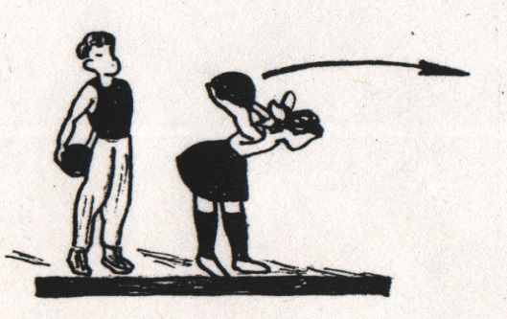
Побеждает игрок, который бросил дальше всех.
Пролезь в обруч
Гимнастический обруч, поставленный на пол, держат два помощника. Участник отмеряет от него 10 шагов, затем ему завязывают глаза и предлагают сделать несколько поворотов кругом. После этого игрок должен, отмерив десять шагов, пролезть в обруч.

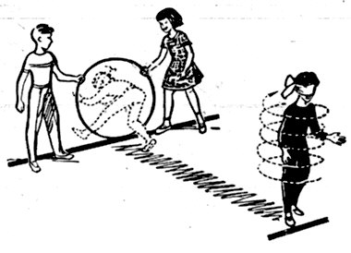

Приложение 3
Эстафеты
Прогони мяч под игроками
Игроки ложатся на живот в шеренги на расстоянии одного метра друг от друга. На правом фланге шеренги стоит игрок с мячом. По сигналу игрок с мячом кричит: «Упор, лежа!» и все игроки принимают это положение.
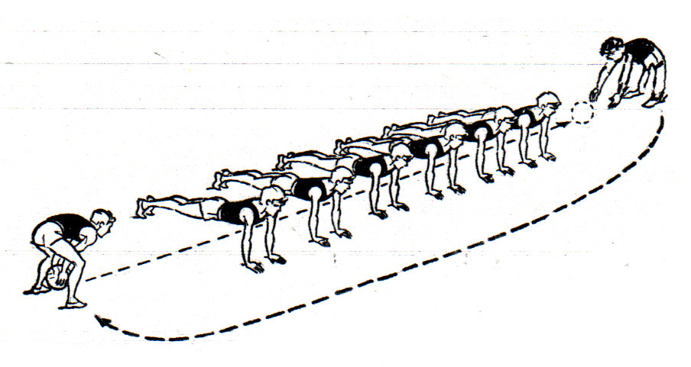
Направляющий прогоняет мяч под игроками на левый фланг шеренги, а сам занимает положение упора лежа в начале шеренги. Левофланговый, приняв мяч, дает команду: «Ложись!», после чего все игроки ложатся на живот, а игрок с мячом бежит на правый фланг, перепрыгивая через лежащих, выполняет ведение с броском по корзине до обязательного попадания и возвращается назад. Добегая до своей шеренги, он дает команду: «Упор, лежа!» и эстафета продолжается.
Выигрывает команда, игроки которой первыми займут свои места.

Туннель
Игроки в каждой команде садятся на пол в шахматном порядке в две шеренги так, чтобы ступни ног участников одной шеренги находились на уровне колен игроков другой шеренги. В конце каждой шеренги стоят два игрока.
По сигналу игрок 1 каждой команды бросает баскетбольный (набивной) мяч так, чтобы он катился по полу к игроку 2, стоящему, напротив. Чтобы пропустить мяч, участники делают перекат назад, после чего опять принимают исходное положение.
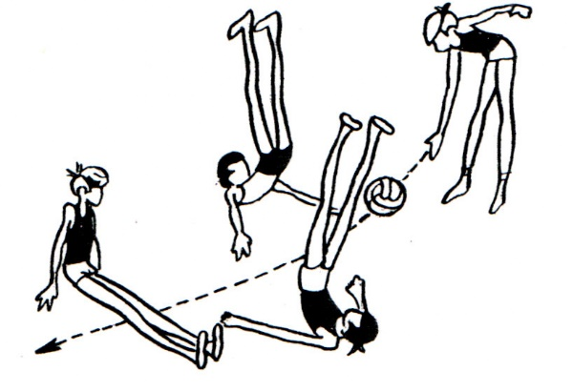
По сигналу игрок 1 каждой команды бросает баскетбольный (набивной) мяч так, чтобы он катился по полу к игроку 2, стоящему, напротив. Чтобы пропустить мяч, участники делают перекат назад, после чего опять принимают исходное положение. Игрок 2 забирает мяч и бежит сменить игрока 1, который садится в начало шеренги. В это время замыкающий шеренгу встает, чтобы получить мяч, брошенный игроком 2. Выигрывает команда, первой закончившая эстафету.
Не расцепись
Команды выстраиваются в колонны по одному перед стартовой линией и рассчитываются по 3-5 человек.
По команде «Приготовиться!» направляющий ставит руки на пояс, а остальные участники кладут левую руку на плечо впереди стоящего, сгибают назад правую ногу, которую подхватывает снизу за голеностопный сустав находящийся сзади участник.
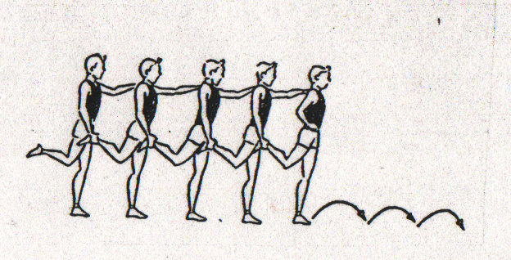 | По сигналу «Марш!» подгруппы каждой команды преодолевают установленную дистанцию (6–10м), сохраняя сцепление. То же повторяют вторые группы и т.д.
Выигрывает команда, участники которой первыми пересекут финишную черту и не нарушат сцепления.

